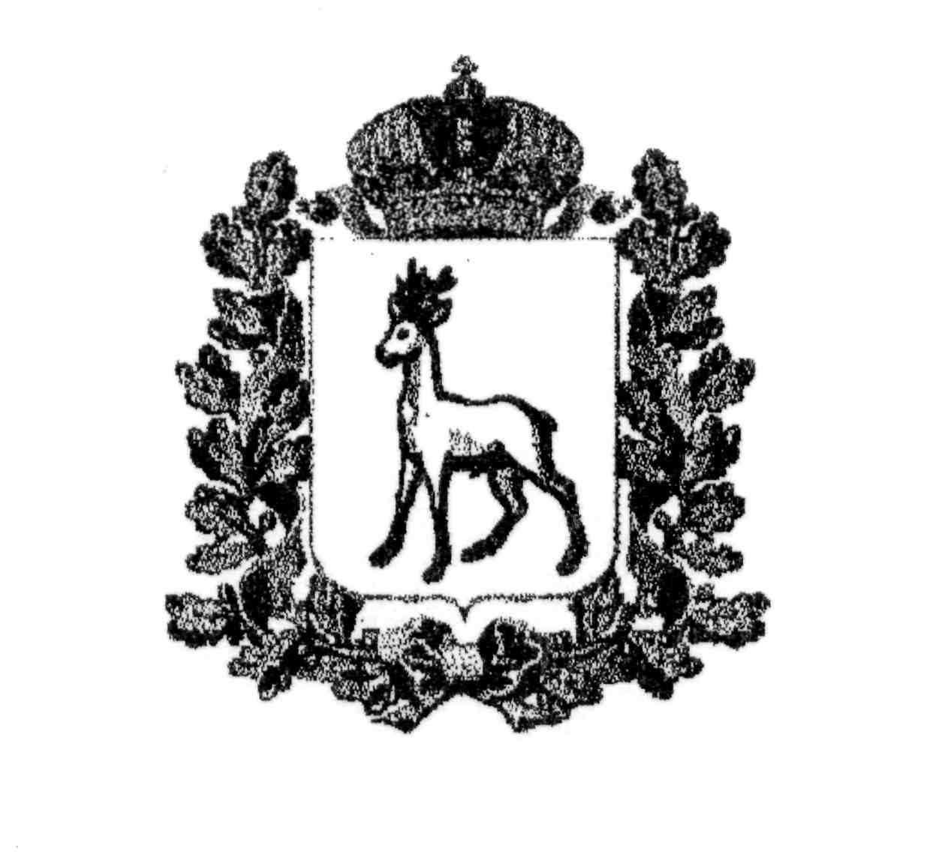
МИНИСТЕРСТВО ОБРАЗОВАНИЯ И НАУКИ
САМАРСКОЙ ОБЛАСТИ

СЕВЕРО-ВОСТОЧНОЕ УПРАВЛЕНИЕ
ПРИКАЗ
от 26 мая 2015 года № 153-од

Об итогах окружной предметной олимпиады
учащихся начальных классов

На основании решения жюри окружной предметной олимпиады учащихся начальных классов (далее - Олимпиада) п р и к а з ы в а ю:
- Наградить грамотами Северо-Восточного управления министерства образования и науки Самарской области победителей, призеров и получивших поощрение Олимпиады (Приложение № 1).
2. Объявить благодарность:
2.1. Педагогическим работникам, подготовившим победителей, призеров и получивших поощрение Олимпиады (Приложения №1).
2.2. Членам жюри Олимпиады (Приложение № 2).
2.3. Педагогическим работникам, принявшим активное участие в подготовке и проведении Олимпиады:
2.3.1. Степановой Татьяне Александровне, учителю начальных классов ГБОУ гимназии №1 города Похвистнево;

2.3.2. Павловой Елене Юрьевне, учителю начальных классов ГБОУ гимназии №1 города Похвистнево;
2.3.3. Сорокиной Елене Владимировне, учителю начальных классов ГБОУ гимназии №1 города Похвистнево;
2.3.4. Галкиной Галине Александровне, учителю начальных классов ГБОУ гимназии №1 города Похвистнево;
2.3.5. Анисимовой Ольге Лукьяновне, воспитателю СП «Детский сад «Лад» ГБОУ гимназии №1 города Похвистнево;
2.3.6. Невской Ирине Геннадьевне, воспитателю СП «Детский сад «Лад» ГБОУ гимназии №1 города Похвистнево;
2.3.7. Козловой Магзюре Миргалимовне, воспитателю СП «Детский сад «Лад» ГБОУ гимназии №1 города Похвистнево.
3. Контроль исполнения настоящего приказа оставляю за собой.

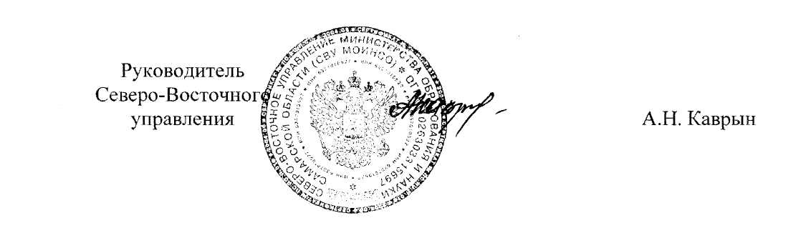

Петрова (846 56) 23246

Приложение № 1
к приказу
СВУ МОиН СО
от 26.05.2015г. №153-од

Итоги окружной предметной олимпиады учащихся начальных классов
по русскому языку

№ п/п | Фамилия, имя участника | Образовательное учреждение | Учитель | Количество баллов | Место
1. | Прокофьева Ольга | ГБОУ гимназия №1 города Похвистнево | Галкина Галина Александровна | 27 | I
2. | Гареев Рустам | ГБОУ СОШ с. Алькино | Тазетдинова Гульчачак Раисовна | 19 | II
3. | Ивкина Юлия | ГБОУ гимназия №1 города Похвистнево | Галкина Галина Александровна | 21 | II
4. | Ольков Даниил | ГБОУ СОШ № 1 города Похвистнево | Богатырева Галина Алексеевна | 22 | II
5. | Сапунова Яна | ГБОУ СОШ № 1 города Похвистнево | Новикова Лариса Александровна | 20 | II
6. | Новосельцев Даниил | ГБОУ СОШ с. Подбельск | Резачкина Светлана Ивановна | 17 | III
7. | Ярхунин Артем | ГБОУ СОШ с. Савруха | Нагайцева Нина Витальевна | 17 | III
8. | Азязов Сергей | ГБОУ СОШ с. Исаклы | Иванова Надежда Васильевна | 16 | III
9. | Иризбаев Никита | ГБОУ гимназия №1 города Похвистнево | Степанова Татьяна Александровна | 17 | III
10. | Семенова Дарья | ГБОУ гимназия №1 города Похвистнево | Степанова Татьяна Александровна | 17 | III
11. | Лидяева Виктория | ГБОУ СОШ № 3 города Похвистнево | Купцова Марина Александровна | 15 | поощрение
12. | Иванайская Анастасия | ГБОУ СОШ № 1 города Похвистнево | Зуева Татьяна Ивановна | 15 | поощрение
13. | Панова Анастасия | ГБОУ СОШ с. Старый Аманак | Мелекесова Ирина Михайловна | 15 | поощрение
14. | Еропов Никита | ГБОУ СОШ с. Малое Ибряйкино | Тимошкина Евгения Викторовна | 15 | поощрение
15. | Долгова Дарья | ГБОУ СОШ с. Старопохвистнево | Артемьева Нонна Ивановна | 14 | поощрение
16. | Угатьев Евгений | ГБОУ СОШ с. Большое Микушкино | Сидорова Елена Николаевна | 14 | поощрение
17. | Понакшина Мария | Резяпкинский филиал ГБОУ СОШ с. Черный ключ | Кудряшова Надежда Михайловна | 14 | поощрение
18. | Каримова Ралина | ГБОУ СОШ  с. Камышла | Ахмадуллина Гульуся Миннезакиевна | 14 | поощрение

Итоги окружной предметной олимпиады учащихся начальных классов
по математике

№ п/п | Фамилия, имя участника | Образовательное учреждение | Учитель | Количество баллов | Место
1. | Цыганков Максим | ГБОУ СОШ №1 города Похвистнево | Новикова Лариса Александровна | 21 | I
2. | Барабанова Анастасия | ГБОУ СОШ №1 города Похвистнево | Зуева Татьяна Ивановна | 21 | I
3. | Павлов Иван | ГБОУ СОШ с. Старопохвистнево | Артемьева Нонна Ивановна | 20 | I
4. | Гибина Наталья | ГБОУ СОШ с. Новое Мансуркино | Рахимова Роза Ильфаковна | 19 | I
5. | Долгова Полина | Резяпкинский филиал ГБОУ СОШ с. Черный ключ | Кудряшова Надежда Михайловна | 19 | I
6. | Бамбуров Олег | ГБОУ СОШ с. Исаклы | Иванова Надежда Васильевна | 18 | II
7. | Колесникова Диана | ГБОУ СОШ №2 им. В. Маскина ж.-д. ст. Клявлино | Ахметзянова Алсу Сахиевна | 18 | II
8. | Мартыненко Диана | ГБОУ СОШ №2 им. В. Маскина ж.-д. ст. Клявлино | Уразаева Любовь Алексеевна | 18 | II
9. | Горбатенко Сергей | ГБОУ СОШ с. Старый Аманак | Мелекесова Ирина Михайловна | 17 | II
10. | Белов Алексей | ГБОУ гимназия №1 города Похвистнево | Галкина Галина Александровна | 18 | II
11. | Мурахтанов Александр | ГБОУ гимназия №1 города Похвистнево | Галкина Галина Александровна | 17 | II
12. | Калинина Ольга | ГБОУ гимназия №1 города Похвистнево | Степанова Татьяна Александровна | 18 | II
13. | Никулина Мария | ГБОУ гимназия №1 города Похвистнево | Бочарова Анна Александровна | 17 | II
14. | Кокшин Кирилл | ГБОУ СОШ с. Малое Ибряйкино | Тимошкина Евгения Викторовна | 17 | II
15. | Прохоров Никита | ГБОУ СОШ с. Савруха | Нагайцева Нина Витальевна | 18 | II
16. | Андреев Антон | ГБОУ СОШ с. Савруха | Нечаева Фаина Леонидовна | 18 | II
17. | Пятаков Евгений | ГБОУ СОШ с. Подбельск | Орешникова Светлана Валерьевна | 17 | II
18. | Нурутдинов Ильсур | ГБОУ СОШ №1 города Похвистнево | Богатырева Галина Алексеевна | 14 | III
19. | Карякина Елена | ГБОУ СОШ № 3 города Похвистнево | Купцова Марина Александровна | 14 | III
20. | Иванайский Матвей | ГБОУ СОШ № 3 города Похвистнево | Беляева Оксана Георгиевна | 15 | III
21. | Петров Максим | ГБОУ ООШ № 4 города Похвистнево | Маслова Надежда Петровна | 14 | III
22. | Чесноков Анатолий | ГБОУ гимназия №1 города Похвистнево | Бочарова Анна Александровна | 15 | III
23. | Поргунев Антон | ГБОУ СОШ с. Среднее Аверкино | Хмелева Вера Витальевна | 15 | III
24. | Гимаев Айдар | ГБОУ СОШ с. Алькино | Тазетдинова Гульчачак Раисовна | 14 | III
25. | Шишкин Алексей | ГБОУ СОШ с. Большой Толкай | Голышева Ольга Михайловна | 15 | III
26. | Макридин Роман | ГБОУ СОШ с. Камышла | Чернова Ирина Ивановна | 16 | III
27. | Маркарян Петрос | ГБОУ СОШ №2 им. В. Маскина ж.-д. ст. Клявлино | Бамбурова Светлана Михайловна | 14 | III
28. | Иванова Мария | ГБОУ СОШ с. Большое Микушкино | Сидорова Елена Николаевна | 14 | III
29. | Рузанова Даяна | ГБОУ СОШ с. Исаклы | Лаврентьева Ольга Викторовна | 14 | III
30. | Казакова Ксения | ГБОУ СОШ с. Исаклы | Беляева Татьяна Евгеньевна | 15 | III
31. | Бабенко Александр | ГБОУ СОШ с. Мордово-Аделяково | Кузнецова Татьяна Николаевна | 16 | III
32. | Рамазанов Петр | ГБОУ СОШ № 7 города Похвистнево | Мишурнова Юлия Игоревна | 12 | поощрение
33. | Владимиров Евгений | ГБОУ СОШ с. Рысайкино | Никонова Татьяна Петровна | 12 | поощрение
34. | Лехина Евгения | ГБОУ СОШ с. Подбельск | Резачкина Светлана Ивановна | 13 | поощрение
35. | Каримов Булат | ГБОУ СОШ с. Камышла | Чернова Ирина Ивановна | 12 | поощрение
36. | Максимова Виктория | ГБОУ СОШ с. Новое Усманово | Кабирова Гульнара Анасовна | 13 | поощрение

Приложение №2
к приказу
СВУ МОиН СО
от 26.05.2015г. №153-од

Состав жюри
окружной предметной олимпиады учащихся начальных классов

1. Микушова З.С., заместитель директора ГБОУ гимназии №1 города Похвистнево – председатель жюри.
2. Саитова Т.В., учитель начальных классов ГБОУ СОШ №3 города Похвистнево – член жюри.
3. Шабаева Г.М, учитель начальных классов ГБОУ СОШ с. Подбельск – член жюри.
4. Прохорова З.А., учитель начальных классов ГБОУ ООШ №4 города Похвистнево – член жюри.
5. Новикова Л.А., учитель начальных классов ГБОУ СОШ №1 города Похвистнево – член жюри.
6. Репкина С.Г., учитель начальных классов ГБОУ СОШ с. Савруха – член жюри.
7. Алюкова Е.В., методист ГБОУ ДПО ЦПК «Похвистневский РЦ» - член жюри.

